SKRIPSI
PENGARUH MEDIA EDUKASI BOOKLET TENTANG
KANKER SERVIKS TERHADAP MOTIVASI DETEKSI
DINI PADA WANITA USIA SUBUR
DI PUSKESMAS TARUS

Studi dilakukan di Wilayah Kerja Unit Pelaksana Teknis Daerah
Puskesmas Tarus Kabupaten Kupang Tahun 2026


Oleh:
MARIA TRIVONIA MARTINS MANEK
NIM.PO7124225151

KEMENTRIAN KESEHATAN REPUBLIK INDONESIA
POLTEKKES KEMENKES DENPASAR
JURUSAN KEBIDANAN
PRODI SARJANA TERAPAN KEBIDANAN
DENPASAR
2026

SKRIPSI
PENGARUH MEDIA EDUKASI BOOKLET TENTANG
KANKER SERVIKS TERHADAP MOTIVASI DETEKSI
DINI PADA WANITA USIA SUBUR
DI PUSKESMAS TARUS

Studi dilakukan di Wilayah Kerja Unit Pelaksana Teknis Daerah
Puskesmas Tarus Kabupaten Kupang Tahun 2026

Diajukan Untuk Memenuhi Salah Satu Syarat
Menyelesaikan Mata Kuliah Skripsi
Jurusan Kebidanan
Program Studi Sarjana Terapan Kebidanan

Oleh:
MARIA TRIVONIA MARTINS MANEK
NIM.PO7124225151

KEMENTRIAN KESEHATAN REPUBLIK INDONESIA
POLTEKKES KEMENKES DENPASAR
JURUSAN KEBIDANAN
PRODI SARJANA TERAPAN KEBIDANAN
DENPASAR
2026
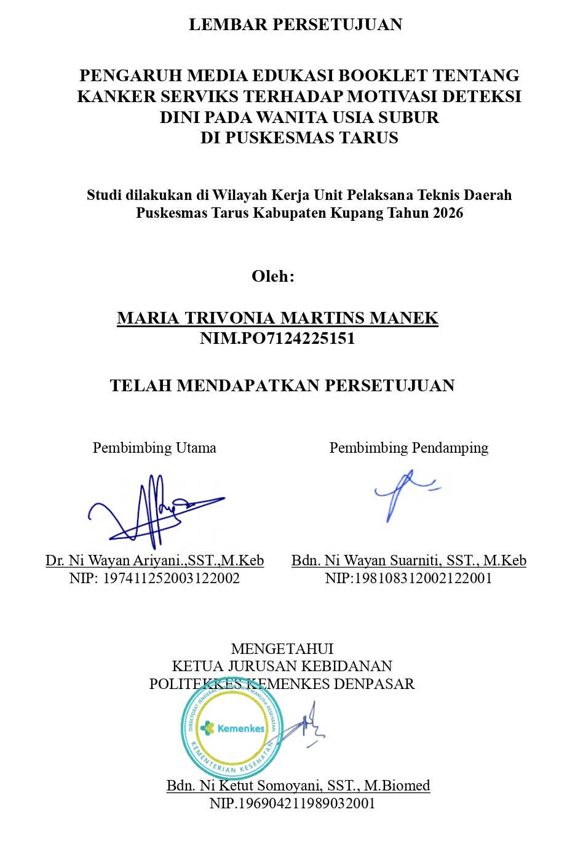

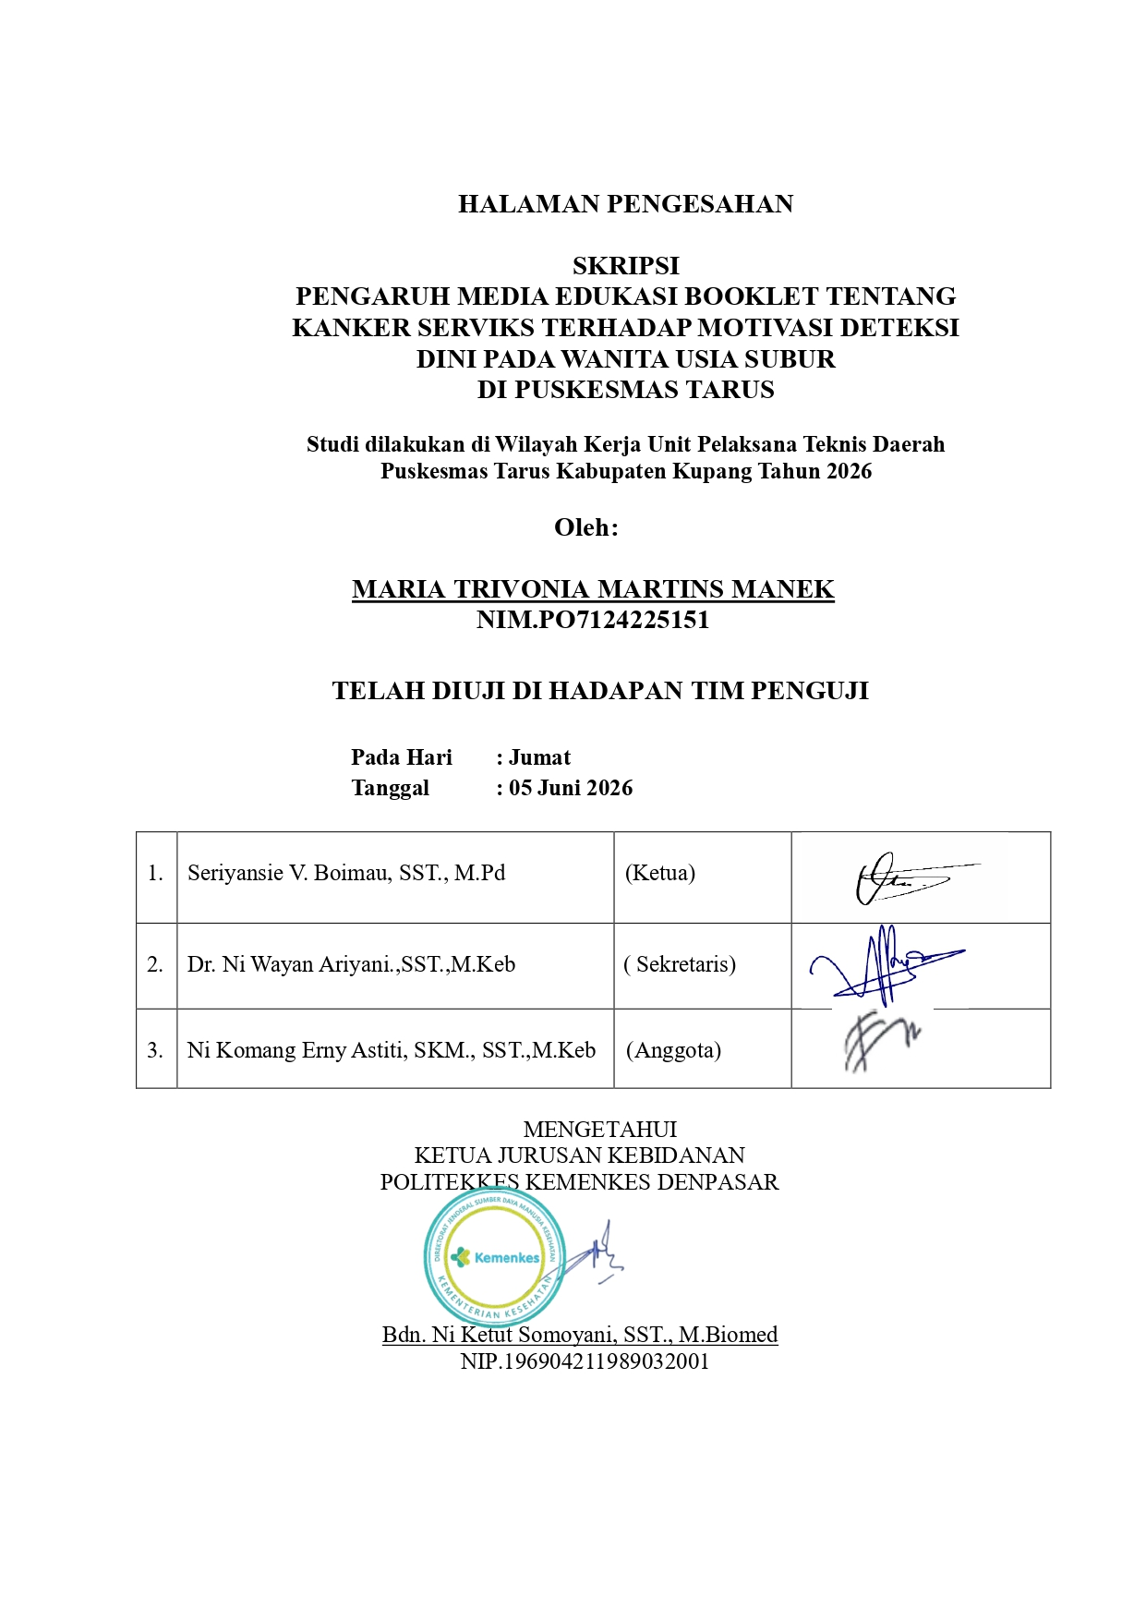

PENGARUH MEDIA EDUKASI BOOKLET TENTANG KANKER SERVIKS TERHADAP MOTIVASI DETEKSI DINI PADA WANITA USIA SUBUR DI PUSKESMAS TARUS

ABSTRAK
Kanker serviks merupakan ancaman kesehatan reproduksi global. Di Indonesia, penyakit ini menyumbang 16,8% dari total kasus kanker pada perempuan dengan 36.964 kasus baru pada tahun 2022. Provinsi Nusa Tenggara Timur baru mencapai cakupan deteksi dini sebesar 8% pada tahun 2023, jauh di bawah target nasional 70%. Rendahnya motivasi wanita usia subur (WUS) menjadi salah satu penghambat utama deteksi dini. Penelitian ini bertujuan untuk Mengetahui pengaruh media edukasi booklet terhadap motivasi deteksi dini kanker serviks pada WUS di Puskesmas Tarus serta menganalisis perubahan komponen Health Belief Model. Penelitian ini menggunakan desain pre-experimental dengan pendekatan one group pre-test post-test pada 37 responden yang dipilih menggunakan purposive sampling. Instrumen menggunakan kuesioner berbasis Health Belief Model (24 item skala Likert). Analisis data menggunakan analisis univariat dan uji bivariat Wilcoxon Signed-Rank Test. Hasil Analisis univariat menunjukkan mayoritas responden berusia 26–35 tahun (54,1%), berpendidikan SMA (48,6%), dan bekerja sebagai Ibu Rumah Tangga (83,8%). Sebelum intervensi (pre-test), sebanyak 56,8% responden memiliki motivasi rendah dan 43,2% motivasi sedang. Setelah diberikan booklet (post-test), motivasi sedang meningkat menjadi 62,2% dan muncul kelompok motivasi tinggi sebesar 35,1% . Uji Wilcoxon menunjukkan peningkatan motivasi yang signifikan dengan nilai Z = -5,745 dan p-value = 0,000 (p < 0,05). Seluruh komponen Health Belief Model mengalami kenaikan, terutama perceived benefits dan self-efficacy. Maka disimpulkan Media edukasi booklet efektif meningkatkan motivasi WUS untuk melakukan pemeriksaan IVA. Saran peneliti untuk peneliti selanjutnya adalah untuk melanjutkan kembali penelitian ini dengan desain penelitian ekperimen yang lebih kompleks seperti menambahkan kelompok kontrol serta memperpanjang durasi pasca intervensi.
Kata Kunci: Skrining Kanker Serviks, Booklet, Health Belief Model, Motivasi, WUS

THE EFFECT OF AN EDUCATIONAL BOOKLET ON CERVICAL CANCER ON MOTIVATION FOR EARLY DETECTION AMONG WOMEN OF REPRODUCTIVE AGE AT THE TARUS COMMUNITY HEALTH CENTER

ABSTRACT

Cervical cancer is a global threat to reproductive health. In Indonesia, this disease accounts for 16.8% of all cancer cases among women, with 36,964 new cases in 2022. East Nusa Tenggara Province achieved only an 8% early detection coverage rate in 2023, far below the national target of 70%. Low motivation among women of childbearing age (WCA) is one of the main barriers to early detection. This study aims to determine the effect of an educational booklet on the motivation for early detection of cervical cancer among WUS at the Tarus Community Health Center and to analyze changes in the components of the Health Belief Model. This study used a pre-experimental design with a one-group pre-test post-test approach involving 37 respondents selected using purposive sampling. The instrument used a questionnaire based on the Health Belief Model (24-item Likert scale). Data analysis involved univariate analysis and the Wilcoxon Signed-Rank Test. The results of the univariate analysis showed that the majority of respondents were aged 26–35 years (54.1%), had a high school education (48.6%), and were homemakers (83.8%). Before the intervention (pre-test), 56.8% of respondents had low motivation and 43.2% had moderate motivation. After receiving the booklet (post-test), the proportion with moderate motivation increased to 62.2%, and a group with high motivation emerged, accounting for 35.1%. The Wilcoxon test showed a significant increase in motivation with a Z-score of -5.745 and a p-value of 0.000 (p < 0.05). All components of the Health Belief Model showed an increase, particularly perceived benefits and self-efficacy. It was therefore concluded that the educational booklet was effective in increasing WUS’s motivation to undergo IVA screening. The researchers’ recommendation for future studies is to continue this research using a more complex experimental design, such as adding a control group and extending the post-intervention follow-up period.

Keywords: Cervical Cancer Screening, Booklet, Health Belief Model, Motivation, WUS

RINGKASAN PENELITIAN

PENGARUH MEDIA EDUKASI BOOKLET TENTANG KANKER SERVIKS TERHADAP MOTIVASI DETEKSI DINI PADA WANITA USIA SUBUR DI PUSKESMAS TARUS
Oleh: Maria Trivonia Martins Manek (P07124225151)
Kanker serviks merupakan salah satu masalah kesehatan reproduksi yang masih menjadi penyebab utama kematian pada perempuan di dunia. Berdasarkan data internasional, setiap tahun terdapat sekitar 660.000 kasus baru kanker serviks dan lebih dari 350.000 kematian akibat penyakit tersebut. Di Indonesia, kanker serviks menempati urutan kedua kanker terbanyak pada perempuan dengan jumlah kasus baru mencapai 36.964 kasus pada tahun 2022. Tingginya angka kejadian kanker serviks menunjukkan bahwa penyakit ini masih menjadi ancaman serius bagi kesehatan perempuan. Padahal kanker serviks merupakan salah satu jenis kanker yang dapat dicegah dan dideteksi sejak dini melalui pemeriksaan skrining seperti Inspeksi Visual Asam Asetat (IVA).
Meskipun program deteksi dini kanker serviks telah dilaksanakan oleh pemerintah, cakupan pemeriksaan IVA masih rendah. Di Provinsi Nusa Tenggara Timur, cakupan deteksi dini kanker serviks pada tahun 2023 hanya mencapai sekitar 8%, jauh di bawah target nasional sebesar 70%. Kondisi yang sama juga ditemukan di wilayah kerja Puskesmas Tarus, Kabupaten Kupang. Rendahnya cakupan pemeriksaan IVA menunjukkan masih rendahnya kesadaran dan motivasi wanita usia subur untuk melakukan deteksi dini kanker serviks. Beberapa faktor yang menyebabkan rendahnya motivasi tersebut antara lain kurangnya pengetahuan mengenai kanker serviks, rasa takut terhadap hasil pemeriksaan, rasa malu, kurangnya dukungan keluarga, serta minimnya paparan informasi kesehatan yang benar.
Dalam upaya meningkatkan motivasi masyarakat untuk melakukan deteksi dini kanker serviks, diperlukan media edukasi yang efektif. Salah satu media yang dinilai mampu meningkatkan pemahaman dan motivasi adalah media edukasi booklet. Booklet merupakan media cetak yang berisi informasi kesehatan secara ringkas, sistematis, mudah dipahami, dan dapat dibaca berulang kali oleh sasaran. Selain itu, booklet dapat membantu wanita usia subur memahami faktor risiko kanker serviks, bahaya penyakit, manfaat pemeriksaan IVA, serta langkah-langkah pencegahan yang dapat dilakukan. Penggunaan booklet dalam penelitian ini disusun berdasarkan teori Health Belief Model (HBM) yang menjelaskan bahwa perilaku kesehatan seseorang dipengaruhi oleh persepsi kerentanan, persepsi keparahan penyakit, persepsi manfaat tindakan, persepsi hambatan, isyarat untuk bertindak, dan efikasi diri.
Penelitian ini bertujuan untuk mengetahui pengaruh media edukasi booklet tentang kanker serviks terhadap motivasi deteksi dini pada wanita usia subur di wilayah kerja Puskesmas Tarus. Tujuan khusus penelitian meliputi mengidentifikasi tingkat motivasi sebelum diberikan edukasi, mengidentifikasi tingkat motivasi setelah diberikan edukasi, serta menganalisis pengaruh media edukasi booklet terhadap peningkatan motivasi deteksi dini kanker serviks menggunakan metode IVA.
Penelitian ini menggunakan desain Pre-Experimental Design dengan pendekatan One Group Pretest-Posttest Design. Pada desain ini, responden diberikan pengukuran motivasi sebelum intervensi (pre-test), kemudian diberikan edukasi menggunakan booklet tentang kanker serviks, dan selanjutnya dilakukan pengukuran kembali setelah intervensi (post-test). Penelitian dilaksanakan di wilayah kerja UPTD Puskesmas Tarus, Kabupaten Kupang pada tahun 2026. Jumlah sampel penelitian sebanyak 37 wanita usia subur yang dipilih menggunakan teknik purposive sampling sesuai dengan kriteria inklusi yang telah ditentukan. Instrumen penelitian berupa kuesioner motivasi berdasarkan komponen Health Belief Model yang terdiri dari 24 pernyataan dengan skala Likert.
Sebelum diberikan intervensi berupa media edukasi booklet, sebagian besar responden memiliki tingkat motivasi yang rendah untuk melakukan deteksi dini kanker serviks. Hasil penelitian menunjukkan bahwa sebanyak 21 responden (56,8%) berada pada kategori motivasi rendah dan 16 responden (43,2%) berada pada kategori motivasi sedang. Tidak terdapat responden yang memiliki motivasi tinggi sebelum diberikan edukasi. Hasil tersebut menunjukkan bahwa mayoritas wanita usia subur belum memiliki dorongan yang kuat untuk melakukan pemeriksaan IVA. Kondisi ini didukung oleh fakta bahwa sebagian besar responden belum pernah mendapatkan penyuluhan atau informasi kesehatan secara khusus mengenai kanker serviks maupun pemeriksaan IVA. Kurangnya informasi menyebabkan responden belum memahami risiko kanker serviks, manfaat deteksi dini, maupun pentingnya pemeriksaan IVA sebagai langkah pencegahan.
Setelah diberikan edukasi menggunakan booklet tentang kanker serviks, terjadi peningkatan motivasi yang cukup besar pada responden. Hasil post-test menunjukkan bahwa jumlah responden dengan motivasi rendah menurun drastis menjadi hanya 1 responden (2,7%). Sebaliknya, jumlah responden dengan motivasi sedang meningkat menjadi 23 responden (62,2%), dan muncul kelompok responden dengan motivasi tinggi sebanyak 13 responden (35,1%). Hasil ini menunjukkan bahwa media edukasi booklet mampu meningkatkan kesadaran dan motivasi wanita usia subur untuk melakukan deteksi dini kanker serviks. Informasi yang terdapat dalam booklet membantu responden memahami risiko penyakit, bahaya keterlambatan diagnosis, manfaat pemeriksaan IVA, serta pentingnya pencegahan kanker serviks sejak dini.
Untuk mengetahui pengaruh media edukasi booklet terhadap motivasi deteksi dini kanker serviks, dilakukan analisis statistik menggunakan uji Wilcoxon Signed-Rank Test. Pemilihan uji Wilcoxon dilakukan karena berdasarkan hasil uji normalitas Shapiro-Wilk diketahui bahwa data tidak berdistribusi normal. Hasil analisis menunjukkan nilai Z = -5,745 dengan nilai Asymp. Sig. (2-tailed) = 0,000 atau lebih kecil dari α = 0,05. Hasil tersebut menunjukkan adanya perbedaan yang bermakna antara skor motivasi sebelum dan sesudah diberikan edukasi menggunakan booklet. Dengan demikian, hipotesis nol (H₀) ditolak dan hipotesis alternatif (Hₐ) diterima. Artinya, terdapat pengaruh yang signifikan dari media edukasi booklet tentang kanker serviks terhadap peningkatan motivasi deteksi dini pada wanita usia subur di wilayah kerja Puskesmas Tarus.
Analisis lebih lanjut menunjukkan bahwa dari 37 responden yang diteliti, sebanyak 33 responden (91,7%) mengalami peningkatan skor motivasi, sebanyak 4 responden (8,3%) memiliki skor yang tetap, dan tidak terdapat responden yang mengalami penurunan skor motivasi setelah diberikan edukasi. Temuan ini menunjukkan bahwa hampir seluruh responden memberikan respons positif terhadap intervensi yang diberikan. Media booklet berhasil meningkatkan persepsi responden mengenai kerentanan terhadap kanker serviks, meningkatkan pemahaman mengenai dampak penyakit, memperkuat keyakinan mengenai manfaat pemeriksaan IVA, mengurangi hambatan psikologis seperti rasa takut dan malu, serta meningkatkan keyakinan diri untuk melakukan pemeriksaan IVA dalam waktu dekat.
Peningkatan motivasi yang terjadi dapat dijelaskan melalui teori Health Belief Model. Setelah menerima edukasi melalui booklet, responden menjadi lebih memahami bahwa setiap wanita usia subur berisiko mengalami kanker serviks apabila tidak melakukan upaya pencegahan. Responden juga memperoleh pemahaman yang lebih baik mengenai dampak serius kanker serviks terhadap kesehatan reproduksi dan kualitas hidup. Selain itu, booklet memberikan informasi yang jelas mengenai manfaat deteksi dini sehingga responden semakin yakin bahwa pemeriksaan IVA dapat membantu menemukan kelainan serviks sejak tahap awal. Informasi yang disajikan dalam bentuk tulisan dan gambar yang mudah dipahami juga membantu mengurangi persepsi hambatan yang sebelumnya dirasakan responden. Dengan meningkatnya persepsi manfaat dan menurunnya persepsi hambatan, motivasi untuk melakukan pemeriksaan IVA menjadi semakin tinggi.
Hasil penelitian ini sejalan dengan berbagai penelitian sebelumnya yang menunjukkan bahwa media edukasi cetak seperti booklet efektif dalam meningkatkan pengetahuan, sikap, dan motivasi masyarakat terhadap perilaku kesehatan. Keunggulan booklet terletak pada kemampuannya menyampaikan informasi secara sistematis, dapat dibaca berulang kali, mudah dibawa, serta memungkinkan individu mempelajari informasi sesuai dengan kecepatan masing-masing. Oleh karena itu, booklet menjadi salah satu media promosi kesehatan yang efektif digunakan pada masyarakat, terutama di wilayah yang masih memiliki keterbatasan akses terhadap media digital.
Berdasarkan hasil penelitian, dapat disimpulkan bahwa media edukasi booklet tentang kanker serviks terbukti efektif dalam meningkatkan motivasi deteksi dini kanker serviks pada wanita usia subur di wilayah kerja Puskesmas Tarus. Sebelum intervensi, mayoritas responden berada pada kategori motivasi rendah yaitu sebanyak 56,8%, sedangkan setelah intervensi sebagian besar responden berada pada kategori motivasi sedang dan tinggi. Hasil uji Wilcoxon menunjukkan nilai Z = -5,745 dengan p-value = 0,000 (p < 0,05), yang berarti terdapat pengaruh yang signifikan antara pemberian media edukasi booklet dan peningkatan motivasi deteksi dini kanker serviks. Sebanyak 91,7% responden mengalami peningkatan skor motivasi setelah mendapatkan edukasi. Dengan demikian, media edukasi booklet dapat direkomendasikan sebagai salah satu strategi promosi kesehatan yang efektif untuk meningkatkan motivasi wanita usia subur dalam melakukan pemeriksaan IVA sebagai upaya deteksi dini kanker serviks.

KATA PENGANTAR
Puji syukur peneliti panjatkan kehadapan Tuhan Yang Maha Esa karena berkat rahmat-Nyalah peneliti dapat penyelesaikan proposal dengan berjudul “Pengaruh Media Edukasi Booklet Tentang Kanker Serviks Terhadap Motivasi Deteksi Dini Pada Wanita Usia Subur Di Puskesmas Tarus”.
Proposal ini dapat diselesaikan bukanlah semata-mata karena usaha sendiri, melainkan berkat dukungan dan bantuan daari berbagai pihak. Untuk itu melalui pengantar ini peneliti mengucapkan terimakasih kepada:
- Dr. Ericka Yulita Ichwan, SST.,M.Keb sebagai Direktur Politeknik Kemenkes Denpasar.
- Bdn. Ni Ketut Somoyani, SST., M. Biomed sebagai Ketua Jurusan Kebidanan Politeknik Kemenkes Denpasar.
- Bdn. Ni Wayan Armini, SST., M. Keb, sebagai Ketua Program Studi Sarjana Terapan Kebidanan
- Dr. Ni Wayan Ariyani.,SST.,M.Keb, sebagai pembimbing utama yang telah memberikan bimbingan dalam penyelesaian proposal ini.
- Bdn. Ni Wayan Suarniti, SST., M.Keb selaku Pembimbing Pendamping yang telah memberikan bimbingan dalam penyusunan skripsi ini.
- Seriyansie V. Boimau, SST., M.Pd selaku Pembahas Utama Dalam Melaksanakan Ujian Skripsi
- Ni Komang Erny Astiti, SKM., SST., M. Keb selaku Pembahas Anggota Dalam Melaksanakan Ujian Skripsi
- dr. Novela Verona Tanuab selaku Kepala Puskesmas UPTD Puskesmas Tarus
- Responden penelitian yang telah memberikan kontribusi waktunya untuk mendukung penelitian ini.
- Orang tua beserta keluarga yang telah memberikan dukungan dan semangat.
- Suami dan anak-anak ku terkasih yang telah menjadi support sistem yang luar biasa dalam proses penyusunan skripsi ini.
- Teman-teman dimanapun berada yang senantiasa memberikan semangat dan motivasi untuk menyelesaikan skripsi ini.
Peneliti menyadari bahwa skripsi ini masih memiliki beberapa kekurangan. Penulis mengharapkan kritik dan saran yang membangun dari para pembaca demi perbaikan dan kesempurnaan skripsi ini.
Kupang, Mei 2026

Peneliti

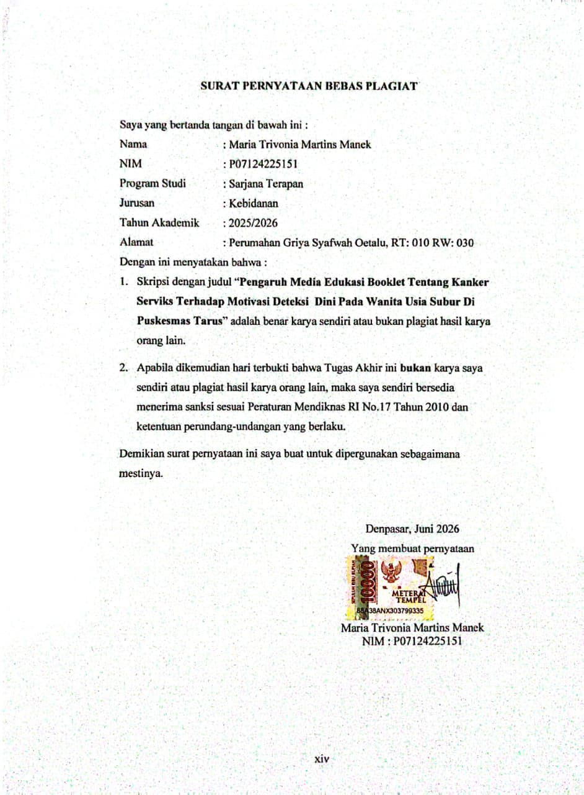

DAFTAR ISI

HALAMAN SAMPUL i
HALAMAN JUDUL ii
LEMBAR PERSETUJUAN iii
HALAMAN PENGESAHAN iv
ABSTRAK v
RINGKASAN PENELITIAN vii
KATA PENGANTAR xiii
SURAT PERNYATAAN BEBAS PLAGIAT xiv
DAFTAR ISI xv
DAFTAR TABEL 18
DAFTAR GAMBAR 19
DAFTAR LAMPIRAN 20
BAB I PENDAHULUAN Error! Bookmark not defined.
A. Latar Belakang Error! Bookmark not defined.
B. Rumusan Masalah Error! Bookmark not defined.
C. Tujuan Error! Bookmark not defined.
D. Manfaat 4
BAB II TINJAUAN PUSTAKA 6
A. Kanker Serviks Error! Bookmark not defined.
B. Deteksi Dini Kanker Serviks Dengan Metode Inspeksi Visual Asetat (IVA). Error! Bookmark not defined.
C. Motivasi WUS Untuk Deteksi Dini 16
D. Edukasi Kesehatan Error! Bookmark not defined.
E. Media Booklet Error! Bookmark not defined.
BAB III KERANGKA KONSEP Error! Bookmark not defined.
A. Kerangka Konsep Error! Bookmark not defined.
B. Variabel dan Definisi Operasional Variabel Error! Bookmark not defined.
B. Hipotesis Penelitian Error! Bookmark not defined.
BAB IV METODE PENELITIAN Error! Bookmark not defined.
A. Jenis Penelitian Error! Bookmark not defined.
B. Alur Penelitian Error! Bookmark not defined.
C. Tempat dan Waktu Penelitian Error! Bookmark not defined.
D. Populasi dan Sampel Error! Bookmark not defined.
E. Jenis dan Teknik Pengumpulan Data Error! Bookmark not defined.
F. Pengolahan dan Analisis Data Error! Bookmark not defined.
G. Etika Penelitian Error! Bookmark not defined.
BAB V HASIL DAN PEMBAHASAN Error! Bookmark not defined.
A. Hasil Error! Bookmark not defined.
B. Pembahasan Error! Bookmark not defined.
B. Kelemahan Penelitian Error! Bookmark not defined.
BAB VI SIMPULAN DAN SARAN Error! Bookmark not defined.
A. Simpulan Error! Bookmark not defined.
B. Saran Error! Bookmark not defined.
DAFTAR PUSTAKA Error! Bookmark not defined.

DAFTAR TABEL

Tabel 1. Defenisi Operasional ……………………………………………..……..26
Tebel 2. Karakteristik Subjek Penelitian………………………………….............47
Tabel 3. Distribusi motivasi wanita usia subur sebelum diberikan media edukasi booklet tentang kanker serviks (pre edukasi)………………………………………..……. 51
Tabel 4. Distribusi motivasi wanita usia subur setelah diberikan media edukasi booklet tentang kanker serviks (post edukasi)……………………………….…..…...…. 53
Tabel 5. Hasil uji normalitas motivasi deteksi dini kanker servis………….…...…49
Tabel 6. Hasil uji wilcoxon signed-rank test…………………………………..….50
Tabel 7. Distribusi skor pre test komponen HBM……………………….………..51
Tabel 8. Distribusi skor post test komponen HBM……………………….……….53

DAFTAR GAMBAR

Gambar 1. Cara Pemeriksaan IVA ………………………………………...11
Gambar 2. Gambar pemeriksaan IVA pada leher rahim (serviks)…………14
Gambar 3. Kerangka Konsep ……………….………………………...…..25
Gambar 4. Alur Penelitian………………………………………..………..30

DAFTAR LAMPIRAN

Lampiran 1. Jadwal Kegiatan Pelaksanaan Penelitian
Lampiran 2. Rencana Anggaran
Lampiran 3. Surat Permohonan menjadi Responden
Lampiran 4. Persetujuan Setelah Penjelasan
Lampiran 5. Kuesioner
Lampiran 6. Satua Acara Penyuluhan
Lampiran 7. Surat Pendukng Penelitian
Lampran 8. Media Edukasi Booklet
Lampiran 9. Analisis Statistik Deskriptif Dan Uji Perbedaan (Wilcoxon Signed Ranks Test)
Lampiran 10. Data Mentah Skor Komponen Dan Kategori Motivasi Responden
Lampiran 11. Dokumentasi Penelitian
Lampiran 12. Absensi Responden

